医 疗 广 告 审 查 证 明

医 疗 机 构  第 一 名 称 | 重庆东大肛肠医院
《医疗机构执业许可证》登记号 | 500112030815 |  |  | 法 定 代 表 人  （主要负责人） |  | 赵山红
《医疗机构执业许可证》登记号 |  |  |  | 身 份 证 号 |  | 142730197203172517
医疗机构地址 | 渝北区龙溪街道新溉路3号新牌坊转盘
所有制形式 | 私人（营利性） |  |  | 医疗机构类别 |  | 中西医结合医院
诊 疗 科 目 | 内科门诊/外科门诊/麻醉科/医学检验科/医学影像科/中医科;肛肠科专业/中西医结合科***
床位数 | 80张 | 接诊时间 | 8:00-18:00 |  | 联系电话 |  | 67026702
广 告 发 布  媒 体 类 别 | 影视 |  |  |  | 广告时长（影视、声音） |  | 5秒
审 查 结 论 | 按照《医疗广告管理办法》(国家工商行政管理总局、卫生部令第26号，2006年11月10日发布)的有关规定，经审查，同意发布该医疗广告（具体内容和形式以经审查同意的广告成品样件为准）。  本医疗广告申请受理号：渝卫医广受[2014]第75-4号
本审查证明有效期： 壹年（自2014年3月3日起，至2015年3月3日止）
医疗广告审查证明文号： （ 渝 ）中医广【2014】第03-03-005号

注：本审查证明原件须与《医疗广告成品样件》审查原件同时使用方具有效力。（注意事项见背面）

（审查机关盖章）
2014年3月3日

注 意 事 项
1、本医疗广告审查证明正文内容皆为打印，手写无效。
2、医疗机构必须持《医疗广告审查证明》原件向广告刊播媒介或广告刊播代理单位联系广告刊播事宜。
3、对《医疗广告审查证明》中核定的内容及广告成品样件，广告主、广告经营者、广告发布者不得进行任何改动。医疗广告必须与卫生行政部门审查同意的医疗广告成品样件保持一致。
4、发布医疗广告必须标明医疗机构第一名称和《医疗广告审查证明》文号，且足以辨认。
5、发布户外医疗广告，应按照有关规定向工商行政部门登记。
6、医疗广告内容需要改动或者医疗机构的执业情况发生变化，与经审查的医疗广告成品样件内容不符的，医疗机构应当重新提出审查申请。
7、医疗广告审查证明文号编号内容依次为：（省、自治区、直辖市简称）（中）医广【批准年份】第（批准月份）-（批准日）-（批准顺序）号。如北京市中医药管理局2007年1月30日批准的第10件《医疗广告审查证明》应标为：（京）中医广【2007】第01-30-10号。
8、本广告审查证明公示网址：
审查机关联系方式：孙海华 023-67727591

申请受理号 渝卫医广受[2014]第75-4号
医疗广告成品样件表
申请日期：2014年2 月24日
医 疗 机 构  第 一 名 称 | 重庆东大肛肠医院 | 发 证 卫 生  行 政 部 门 | 重庆市渝北区卫生局
《医疗机构执业  许可证》登记号 | 500112030815 | 法 定 代 表 人  （主要负责人） | 赵山红
《医疗机构执业  许可证》登记号 | 500112030815 | 身 份 证 号 | 142730197203172517
校验有效期 | 壹年（自2014年03月03日起，至 2014 年 03月03日止）
医疗机构地址 | 渝北区龙溪街道新溉路3号新牌坊转盘
所有制形式 | 私人（营利性） | 医疗机构类别 | 中西医结合医院
诊疗科目 | 内科（门诊）/外科（门诊）/麻醉科/医学检验科/医学影像科/中医科；肛肠科专业/中西医结合科******
床 位 数 | 80 | 接诊时间 | 8：00—18：00
联系电话 | 023—67026702 | 邮 编 | 401120
发布媒体类别 | ■影视 □广播 □报纸 □期刊 □户外 □印刷品 □网络  □其他 | 广告时长  （影视、声音） | 5秒
提交申请  材料目录 | 一、《医疗广告审查申请表》一式三份
提交申请  材料目录 | 二、《医疗广告成品样件表》一式三份
提交申请  材料目录 | 三、医疗广告样品光盘一式二份
提交申请  材料目录 | 四、《医疗机构执业许可证》副本复印件一份
经办人 | 杨均胜 | 身份证号 | 500381198601263615
法定代表人签名： 赵山红 医疗机构（盖章）
2014年2 月 24 日
（注：填报医疗广告审查申请表时应一并填报医疗广告成品样件表）

申请受理号 渝卫医广受[2014]第75-4号
医疗广告成品样件表
提交日期：2014年2月24 日
医疗机构情况 | 第一名称 | 重庆东大肛肠医院
医疗机构情况 | 地 址 | 渝北区龙溪街道新溉路3号新牌坊转盘
医疗机构情况 | 机构类别 | 中西医结合医院 |  |  | 执业许可证登记号 | 500112030815
医疗机构情况 | 法定代表人（主要负责人） |  |  | 赵山红 | 联系电话 | 023-67026702
拟发布媒体类别 |  |  | ■影视 □广播 □报纸 □期刊 □户外  □印刷品 □网络 □其它--------------------------
广告成品样件粘贴处——重庆东大肛肠医院电视广告（5秒形象广告）
镜头 | 画面 | 音效 | 字幕
1 | 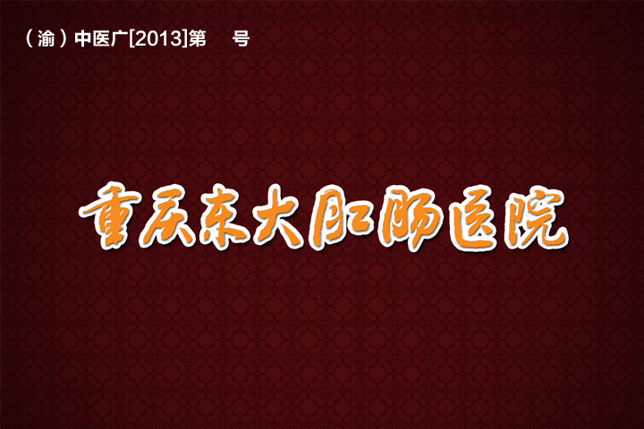 | 重庆东大肛肠医院  电话：6702 6702 | 重庆东大肛肠医院
2 | 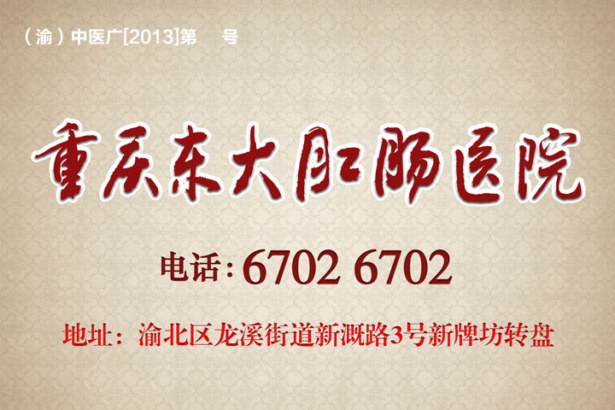 | 重庆东大肛肠医院  电话：6702 6702 | 重庆东大肛肠医院  电话：6702 6702  地址：渝北区龙溪街道新溉路3号新牌坊转盘

（医疗机构盖章） （审查机关盖章）
注：1、电视、广播广告可以先提交镜头脚本和广播文稿，初审合格后再提交广告成品样。
2、平面广告提供小样，网络广告提供页面样件。
3、医疗广告成品样件需标注广告审查证明文号的位置、形式。
4、申请审查时至少需提交本文书一式三份，广告样件粘贴处加盖骑缝章。
5、医疗广告成品样件表原件需与《医疗广告审查证明》一并作为审定凭证。

